BAB IV
HASIL DAN PEMBAHASAN

4.1. Gambaran Umum Objek Penelitian
4.1.1 Profil PT.Agro Sinergi Nusantara
PT Agro Sinergi Nusantara adalah perusahaan yang bergerak di bidang industri kelapa sawit dan berkomitmen tinggi terhadap praktik bisnis yang berkelanjutan.Berdiri sejak tahun 2011, perusahaan ini telah berkembang secara signifikan dan menjelma menjadi salah satu pelaku utama dalam produksi minyak sawit mentah (Crude Palm Oil/CPO) di Indonesia, khususnya di wilayah Aceh.Sejak awal berdirinya, PT Agro Sinergi Nusantara telah mengusung visi untuk tidak hanya menjadi perusahaan perkebunan kelapa sawit yang unggul dalam hal produktivitas, tetapi juga yang bertanggung jawab secara sosial dan lingkungan.
Dengan luas lahan yang dikelola mencapai kurang lebih 16.150 hektar, PT Agro Sinergi Nusantara telah menjadi penggerak roda perekonomian lokal, serta memberikan dampak positif bagi masyarakat sekitar melalui penciptaan lapangan kerja, program pemberdayaan masyarakat, dan kemitraan dengan petani sawit lokal. Perusahaan ini memahami bahwa keberhasilan bisnis tidak hanya diukur dari seberapa besar hasil yang dicapai, tetapi juga dari sejauh mana nilai-nilai keberlanjutan dan tanggung jawab sosial dijalankan.
Dalam operasionalnya, perusahaan menerapkan sistem manajemen perkebunan modern yang terintegrasi, mulai dari budidaya tanaman, pemeliharaan kebun, hingga pengolahan hasil panen di pabrik kelapa sawit. Semua proses tersebut dilakukan dengan menerapkan prinsip efisiensi, efektivitas, dan kepatuhan terhadap standar lingkungan yang berlaku, guna memastikan bahwa aktivitas perusahaan tetap harmonis dengan alam dan masyarakat sekitar.
Kesuksesan perusahaan tentu tidak lepas dari peran penting sumber daya manusianya. Hingga saat ini, PT Agro Sinergi Nusantara didukung oleh sekitar 1.214 orang karyawan yang berasal dari berbagai latar belakang, namun memiliki semangat yang sama dalam membangun perusahaan. Mereka bukan hanya tenaga kerja, melainkan bagian dari keluarga besar perusahaan yang terus bertumbuh bersama dalam semangat kebersamaan, profesionalisme, dan inovasi.Karyawan diberikan ruang untuk berkembang melalui pelatihan dan peningkatan kompetensi, sehingga mereka dapat memberikan kontribusi terbaik bagi perusahaan dan komunitasnya.
Melalui komitmen terhadap tata kelola perusahaan yang baik, sistem kerja yang efisien, serta semangat untuk terus berinovasi, PT Agro Sinergi Nusantara terus menatap masa depan dengan optimisme. Dengan tetap menjaga keseimbangan antara produktivitas dan keberlanjutan, perusahaan berharap dapat menjadi contoh nyata bahwa industri kelapa sawit yang ramah lingkungan dan bertanggung jawab sosial adalah sesuatu yang sangat mungkin diwujudkan di Indonesia.

4.1.2 Visi dan Misi PT. Agro Sinergi Nusantara Aceh Barat
Dalam menjalankan aktivitasnya, PT Agro Sinergi Nusantara senantiasa berpegang pada nilai-nilai luhur Pancasila sebagai filosofi dasar negara.Perusahaan juga menjunjung tinggi budaya kerja yang dikenal dengan istilah “SP”, yang mencerminkan lima nilai utama: perasaan memiliki, produktivitas, profesionalisme, kepedulian terhadap lingkungan, dan pelayanan terbaik. Semua nilai tersebut diterapkan guna mendorong terciptanya kemajuan bersama, baik bagi perusahaan maupun masyarakat sekitar.Selain itu, PT Agro Sinergi Nusantara juga memiliki visi dan misi yang menjadi pedoman dalam mencapai tujuan perusahaan secara berkelanjutan.
Visi
Menjadi perusahaan yang sejahtera dengan kinerja prima,serta berpegang teguh pada akhlak.
Misi
- Menjalankan usaha dengan prinsip-prinsip usaha terbaik, inovatif dan berdaya saing tinggi.
- Menyelenggarakan usaha secara efektif dan efisisensi yang berbasis nilai-nilaireligius.
- Mengelola usaha agroindustri dengan prinsip best management practices berbasis kelapa sawit

4.1.3 Stuktur PT Agro Sinergi Nusantara Aceh Barat
Struktur organisasi perusahaan merupakan suatu kerangka yang menjelaskan pembagian tugas dalam organisasi, sehingga setiap batasan, hubungan kerja, kewenangan, serta tanggung jawab dapat dipahami secara jelas untuk mendukung pencapaian tujuan perusahaan. Pengelolaan organisasi dan manajemen yang tersusun dengan baik akan menghasilkan keseimbangan dalam distribusi pekerjaan, pelimpahan wewenang, kesatuan komando, serta kejelasan tanggung jawab atas pelaksanaan tugas. Kondisi tersebut memberikan dampak positif terhadap kelancaran operasional perusahaan dalam menjalankan berbagai kegiatan.
Pada prinsipnya, bentuk struktur organisasi yang diterapkan oleh perusahaan disesuaikan dengan karakteristik serta kebutuhan setiap divisi yang ada. Di PT Agro Sinergi Nusantara Aceh Barat, struktur organisasi yang digunakan adalah struktur garis yang disusun berdasarkan divisi atau kepala bagian. Dalam sistem tersebut, pimpinan dibantu oleh sejumlah divisi yang masing-masing memiliki tugas serta tanggung jawab yang telah ditentukan secara jelas untuk mendukung kinerja pimpinan atau kepala cabang. Dengan demikian, pengelolaan perusahaan dapat dilakukan secara lebih sistematis, sebagaimana tergambar dalam struktur organisasinya

Gambar 4.1.3 Stuktur Organisasi PT ASN
4.1.4 Uraian Tugas
4.1.4.1. Direktur
Pemegang posisi tertinggi dalam struktur organisasi perusahaan dan memiliki tanggung jawab menyeluruh terhadap pengelolaan dan arah strategis perusahaan.Sebagai pucuk pimpinan, direktur berperan penting dalam menetapkan visi dan misi perusahaan, merumuskan serta mengarahkan kebijakan umum, dan memastikan bahwa seluruh kegiatan operasional yang berlangsung di setiap bagian atau divisi sesuai dengan tujuan jangka pendek maupun jangka panjang perusahaan.Selain itu, direktur juga memiliki wewenang untuk mengambil keputusan besar yang berpengaruh terhadap keberlangsungan usaha, termasuk dalam hal keuangan, pengembangan bisnis, dan hubungan eksternal dengan mitra strategis.
4.1.4.2. Kepala Bagian Keuangan (Kabag Keuangan)
Pejabat struktural yang memegang tanggung jawab utama dalam mengelola seluruh aktivitas keuangan perusahaan secara strategis dan operasional. Perannya meliputi perencanaan anggaran tahunan, pengawasan terhadap penggunaan dana, serta pengendalian terhadap pengeluaran perusahaan agar tetap dalam batasan yang ditentukan. Selain itu, Kabag Keuangan juga bertugas memastikan bahwa seluruh proses akuntansi dan keuangan dilaksanakan sesuai dengan prosedur standar operasional dan prinsip akuntansi yang berlaku. Ia juga bertanggung jawab dalam menyusun laporan keuangan periodik secara akurat dan tepat waktu sebagai dasar pengambilan keputusan manajerial oleh pihak pimpinan.
4.1.4.3. Kepala Urusan Keuangan (KaUr Keuangan)
Bertugas menjalankan fungsi teknis dan administratif terkait kegiatan keuangan harian.Posisi ini berada di bawah koordinasi langsung Kepala Bagian Keuangan dan berperan dalam mencatat transaksi kas masuk dan keluar, mengelola dokumen-dokumen keuangan seperti bukti pembayaran dan penerimaan, serta memastikan pengarsipan dokumen dilakukan secara sistematis. Selain itu, KaUr Keuangan juga berperan dalam membantu proses penyusunan laporan keuangan berkala dengan menyediakan data transaksi yang valid dan mendukung kelancaran pelaksanaan sistem informasi akuntansi di unit kerja terkait.
4.1.4.4. Asisten
Asisten dalam struktur organisasi perusahaan perkebunan merupakan personel teknis operasional yang diberi tanggung jawab untuk mengawasi jalannya kegiatan lapangan pada unit kerja tertentu, seperti afdeling atau divisi. Asisten bertanggung jawab terhadap kelancaran proses budidaya tanaman, mulai dari pemeliharaan, pemupukan, hingga kegiatan panen, serta memastikan seluruh kegiatan dilakukan sesuai dengan standar teknis dan jadwal kerja yang telah ditentukan. Asisten juga melakukan pengawasan terhadap tenaga kerja, mendokumentasikan hasil kegiatan harian, dan secara rutin melaporkan hasil pelaksanaan kegiatan kepada Asisten Kepala (Askep) sebagai atasan langsungnya.Peran asisten sangat penting dalam menjaga produktivitas dan efisiensi operasional di tingkat kebun.
4.1.4.5. Kerani
Tenaga administrasi yang berfungsi sebagai pelaksana kegiatan pencatatan, pengelolaan data, dan penyusunan laporan dalam lingkungan kerja operasional, khususnya di perkebunan.Dalam pelaksanaannya, kerani bertugas melakukan pencatatan hasil panen harian, merekap kehadiran dan aktivitas tenaga kerja, serta menginput seluruh data tersebut ke dalam sistem informasi perusahaan. Selain itu, kerani juga membantu menyusun laporan rutin seperti laporan bulanan atau mingguan yang akan digunakan oleh manajemen dalam mengevaluasi kinerja lapangan. Kerani bekerja secara langsung di bawah pengawasan Asisten atau Kepala Urusan Keuangan dan menjadi penghubung administratif antara kegiatan operasional di lapangan dan kebutuhan dokumentasi perusahaan.

4.2 Hasil Penelitian
4.2.1 Sistem Informasi Akuntansi Penerimaan Kas PT. Agro Sinergi Nusantara Aceh Barat
Dalam suatu sistem penerimaan kas yang dirancang dengan baik, idealnya terdapat pengaturan tanggung jawab yang jelas, khususnya mengenai siapa yang berwenang menerima kas.Tanggung jawab ini sebaiknya diberikan kepada satu pihak yang ditunjuk secara resmi untuk menghindari terjadinya penyalahgunaan atau kesalahan pencatatan.Selain itu, penting juga untuk menerapkan prinsip pemisahan tugas antara pihak yang menerima kas secara langsung dengan pihak yang mencatat transaksi penerimaan kas tersebut. Setiap dana kas yang diterima sebaiknya tidak disimpan terlalu lama secara tunai, melainkan segera disetorkan ke rekening bank perusahaan guna meningkatkan keamanan dan efisiensi pengelolaan kas.
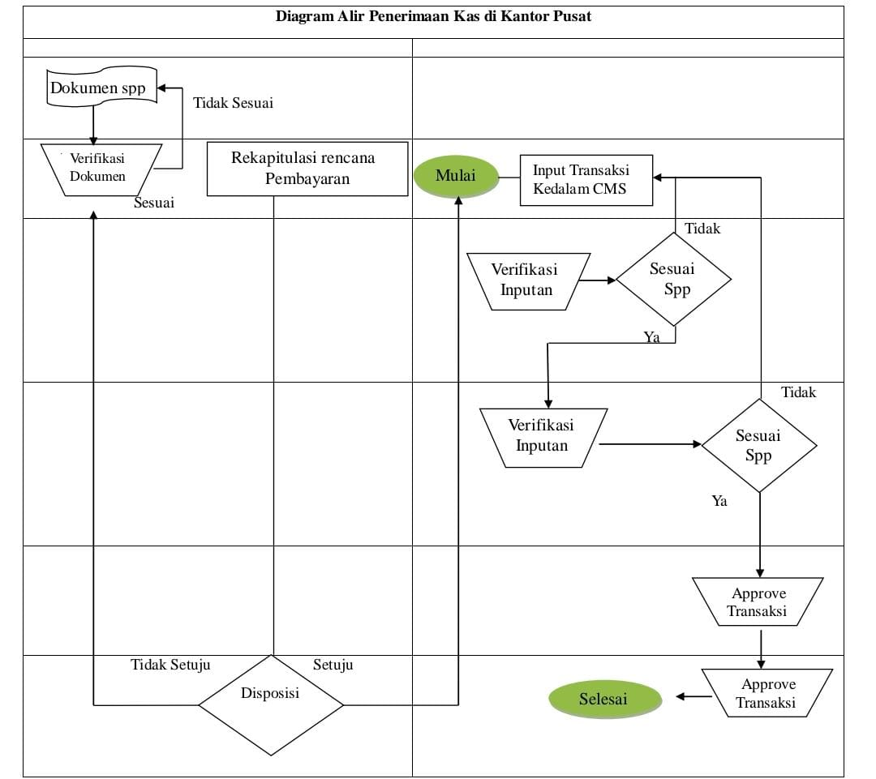
- Pemeriksaan Dokumen SPP
Proses diawali dengan penerimaan dokumen SPP (Surat Permintaan Pembayaran) yang kemudian diteliti kelengkapan dan kesesuaiannya secara administratif.
Apabila belum memenuhi ketentuan, dokumen dikembalikan untuk diperbaiki.
Jika telah lengkap dan sesuai, proses dilanjutkan ke tahap berikutnya.
- Penyusunan Rekap Rencana Pembayaran
Setelah lolos pemeriksaan, data dari SPP dirangkum dalam rekap rencana pembayaran.Tahap ini bertujuan mengelompokkan seluruh pengajuan pembayaran sekaligus mempersiapkan data untuk diinput ke sistem.
- Pencatatan Transaksi pada CMS
Tahap berikutnya, bagian keuangan melakukan input data transaksi ke dalam sistem CMS (Cash Management System), yaitu aplikasi yang difungsikan perusahaan dalam pengelolaan arus kas secara elektronik. Sesudah proses input dilakukan, informasi tersebut kemudian diperiksa kembali untuk memastikan kesesuaian dan keakuratannya.
- Pengecekan Kesesuaian Input dengan SPP
Data yang telah dimasukkan dibandingkan kembali dengan dokumen SPP untuk memastikan tidak terjadi kesalahan penginputan.
- Jika terdapat perbedaan, data harus diperbaiki.
- Jika telah sesuai, proses berlanjut menuju tahap verifikasi berikutnya.
- Verifikasi Ulang oleh Pihak Lain
Tahapan ini melibatkan pemeriksaan kedua oleh pihak berbeda guna menjaga ketelitian dan objektivitas.
- Apabila masih ditemukan ketidaksesuaian, data direvisi kembali.
- Jika sudah benar, transaksi dapat diajukan untuk persetujuan.
- Tahap Disposisi
Dokumen yang telah melalui verifikasi masuk ke proses disposisi oleh pihak yang berwenang, seperti manajer keuangan, untuk pengambilan keputusan.
- Jika tidak disetujui, transaksi dihentikan.
- Jika disetujui, proses dilanjutkan ke tahap akhir.
- Persetujuan Akhir Transaksi
Langkah terakhir adalah pemberian persetujuan akhir (approval), yang menandakan bahwa permintaan penerimaan kas telah sah diproses dalam sistem keuangan.Setelah itu, transaksi dicatat dalam pembukuan dan dinyatakan selesai.
Dalam wawancara dengan Ibu Yola salah satu staff keuangan PT Agro Sinergi Nusantara, dijelaskan bahwa penerimaan kas perusahaan lebih fokus pada pemindahan dana dari rekening bank perusahaan untuk memenuhi kebutuhan kas di kantor pusat dan mendukung kegiatan operasional di unit kebun serta bagian lainnya. Penerimaan kas ini dilakukan ketika saldo uang tunai di kantor pusat kurang dari Rp50.000.000, sehingga diperlukan penarikan cek untuk mengisi kas yang kosong. Dapat disimpulkan bahwa seluruh bagian di PT Agro Sinergi Nusantara memiliki peran dalam proses penerimaan kas, terutama dalam hal pengajuan pembayaran yang membutuhkan kelengkapan dokumen sebagai syarat pencairan dana. Untuk mendukung penerimaan kas, dokumen yang diperlukan mencakup rekapitulasi permintaan pembayaran, yang kemudian menjadi dasar dalam pembuatan memo permintaan penarikan cek dari rekening bank perusahaan. Setelah cek diterbitkan, penarikan dilakukan di bank terdekat guna memenuhi kebutuhan operasional perusahaan.
Agar penerimaan kas tercatat secara akurat dan tepat waktu, perusahaan melakukan rekonsiliasi terhadap rekening koran setiap bulan. Hal ini bertujuan untuk memastikan bahwa semua transaksi yang terjadi telah sesuai dengan pencatatan internal, sehingga transparansi dan akuntabilitas dalam pengelolaan keuangan dapat terjaga dengan baik.

4.2.2 Sistem Informasi Akuntansi Pengeluaran Kas PT. Agro Sinergi Nusantara Aceh Barat.
PT Agro Sinergi Nusantara Aceh Barat menerapkan sistem akuntansi pengeluaran kas untuk membiayai berbagai kebutuhan operasional perusahaan, seperti pembayaran gaji karyawan, pengadaan bahan dan perlengkapan, serta pengeluaran lain yang berkaitan dengan aktivitas perusahaan. Setiap unit kerja yang membutuhkan dana dari kas perusahaan dapat mengajukan permintaan pembayaran sesuai dengan kebutuhan yang ada. Khusus untuk pengajuan bantuan dana, permohonan tersebut harus disertai dengan proposal yang ditujukan kepada pihak pengelola atau pengurus yang berwenang.
Agar pemanfaatan kas perusahaan tetap berjalan secara efektif dan efisien, perusahaan menetapkan langkah-langkah prosedural dalam sistem pengeluaran kas sebagai berikut: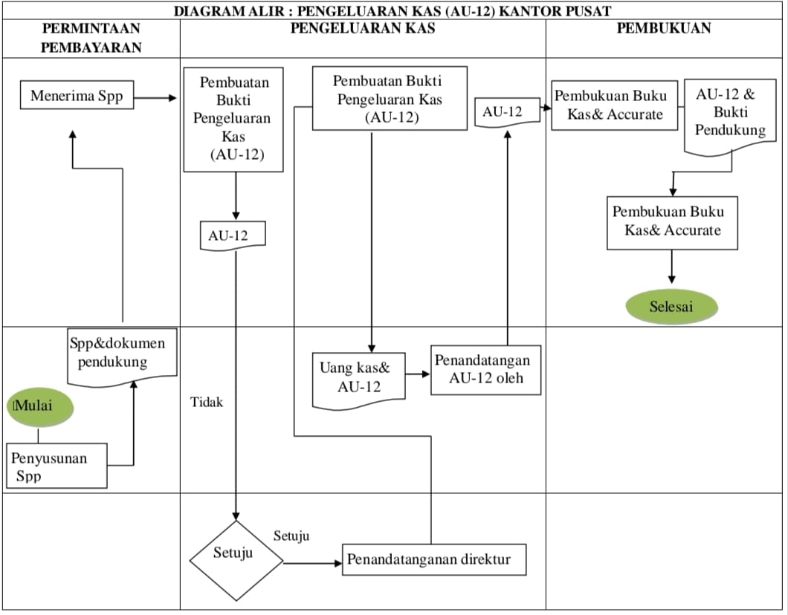
- Tahap Awal: Pembuatan SPP
Proses diawali saat muncul kebutuhan pembayaran. Pihak terkait menyusun dokumen SPP (Surat Permintaan Pembayaran) sebagai dasar pengajuan dana sebelum masuk ke tahapan selanjutnya.
- Pelengkapan Dokumen Pendukung
Surat Permintaan Pembayaran (SPP) yang telah disusun kemudian dilengkapi dengan berbagai dokumen pendukung, seperti faktur, perjanjian, bukti transaksi, serta dokumen resmi lainnya yang menjadi dasar terjadinya pengeluaran dana. Seluruh kelengkapan tersebut dipersiapkan sebelum diajukan untuk diproses lebih lanjut.
- Tahap Pemeriksaan dan Persetujuan
SPP beserta seluruh lampiran diperiksa terlebih dahulu untuk memastikan kelengkapan dan kesesuaiannya. Apabila ditemukan kekurangan, proses akan ditunda sampai seluruh persyaratan terpenuhi. Namun jika dokumen telah lengkap, maka pengajuan akan diteruskan untuk mendapatkan persetujuan dari pejabat yang berwenang.
- Otorisasi oleh Direktur
Setelah memperoleh persetujuan, direktur memberikan tanda tangan sebagai bentuk pengesahan bahwa pengeluaran dana dapat dilakukan sesuai dengan pengajuan yang telah diajukan.
- Penyusunan Bukti Pengeluaran Kas (AU-12)
Bagian keuangan kemudian menyiapkan dokumen Bukti Pengeluaran Kas (AU-12) sebagai bukti formal bahwa dana akan dicairkan. Dokumen ini memuat informasi mengenai jumlah dana, pihak penerima, serta tujuan pembayaran.
- Penyerahan Dana dan Dokumen AU-12
Dana beserta dokumen AU-12 diserahkan kepada pihak pemohon maupun pihak terkait sesuai dengan transaksi yang dilakukan.
- Pencatatan dalam Sistem Akuntansi
Seluruh dokumen, termasuk AU-12 dan bukti pendukung lainnya, dicatat ke dalam sistem pembukuan perusahaan, baik secara manual maupun melalui aplikasi Accurate, agar laporan keuangan tetap tersusun secara tepat dan akurat.
Namun demikian, dalam praktiknya masih sering terjadi keterlambatan penyerahan bukti pengeluaran kas dari pihak kebun, seperti invoice dan faktur.Hal ini menimbulkan kendala karena pencatatan harus dilakukan maksimal satu hari setelah pembayaran dilakukan. Akibatnya, kerap ditemukan perbedaan nilai pada saat proses pencatatan pengeluaran kas. Kondisi tersebut menunjukkan bahwa sistem pengeluaran kas yang diterapkan belum sepenuhnya berjalan efektif dalam mendukung pengendalian internal perusahaan, sehingga diperlukan adanya perbaikan untuk mencapai pengelolaan keuangan yang lebih optimal.

4.2.4 Pengendalian Internal Kas
Sistem pengendalian internal kas adalah mekanisme yang digunakan oleh perusahaan untuk mengatur dan mengamankan arus kas secara terorganisir.Sistem ini dirancang untuk memastikan keuangan perusahaan dikelola dengan baik, menyediakan informasi akuntansi yang akurat dan andal, serta mendukung efisiensi operasional.Selain itu, sistem ini membantu memastikan kepatuhan terhadap kebijakan manajerial yang telah ditetapkan.
Di PT Agro Sinergi Nusantara, pengendalian internal kas diterapkan untuk mengatur penerimaan dan pengeluaran kas secara sistematis. Seperti yang dijelaskan oleh Bapak Riadi selaku Kepala Bagian Keuangan, perusahaan memiliki berbagai prosedur yang dirancang untuk memastikan bahwa setiap transaksi keuangan berjalan sesuai dengan aturan yang berlaku.Salah satu aspek penting dalam sistem ini adalah penegakan kode etik dan integritas bagi pegawai yang menangani transaksi keuangan.Tujuannya adalah memastikan bahwa setiap pegawai bekerja secara profesional dan transparan dalam menjalankan tugasnya.Oleh karena itu, Bapak Riadi sebagai Kepala Bagian Keuangan PT Agro Sinergi Nusantara menegaskan bahwa keberadaan aturan ini sangatlah penting untuk menjaga ketertiban dan mencegah penyimpangan dalam pengelolaan kas.
Dari pernyataan tersebut, dapat disimpulkan bahwa perusahaan memiliki kebijakan yang jelas terkait perilaku pegawai dalam menjalankan tugas keuangan mereka.Namun, tidak dapat dipungkiri bahwa dalam praktiknya ada kemungkinan terjadinya penyimpangan.Oleh karena itu, perlu adanya mekanisme disiplin bagi pegawai yang melanggar prosedur dan aturan perusahaan.
Dalam pelaksanaan sistem penerimaan dan pengeluaran kas di PT. Agro Sinergi Nusantara Aceh Barat, terdapat beberapa unsur penting pengendalian intern yang diterapkan untuk memastikan bahwa pengelolaan kas berjalan dengan tertib, aman, dan sesuai dengan prinsip akuntansi yang berlaku. Unsur-unsur tersebut adalah sebagai berikut:
1. Struktur Organisasi
Proses penerimaan dan pengeluaran kas dibagi ke dalam beberapa fungsi yang berbeda, sehingga tidak ditangani oleh satu pihak dari awal hingga akhir. Pembagian tugas ini dilakukan berdasarkan Standar Operasional Prosedur (SOP) perusahaan, sehingga setiap karyawan menjalankan tugasnya sesuai dengan pedoman yang telah ditetapkan.
2. Sistem Otorisasi dan Prosedur Pencatatan
Setiap transaksi penerimaan dan pengeluaran kas harus mendapatkan persetujuan dari pihak yang berwenang.Pencatatan dalam sistem dilakukan berdasarkan transaksi yang benar-benar terjadi untuk menjaga akurasi dan transparansi keuangan.
3. Praktik Keamanan yang Baik
Saldo kas harus dikelola dengan aman agar terhindar dari risiko pencurian atau penyalahgunaan.Oleh karena itu, kas disimpan dalam brankas perusahaan, dan pemeriksaan fisik dilakukan secara rutin guna memastikan keamanannya.
4. Karyawan dengan Kompetensi yang Sesuai
Agar setiap tugas dan tanggung jawab dapat dijalankan dengan optimal, perusahaan menerapkan proses seleksi karyawan yang mempertimbangkan keahlian dan persyaratan yang sesuai dengan kebutuhan pekerjaan.
Hal ini sesuai teori yang dikemukakanoleh (Mulyadi 2016), pengendalian internal dapat berjalan secara efektif apabila didukung oleh empat elemen utama yaitu: adanya struktur organisasi yang jelas dalam pembagian tanggung jawab, sistem pencatatan yang tertata dengan baik, penerapan prosedur kerja yang sehat, serta karyawan yang memiliki kompetensi yang sesuai dengan tugas yang diemban.
Dalam pengelolaan kas, peran pemimpin sangatlah penting karena kas merupakan aset yang sangat likuid dan mudah dicairkan. Oleh karena itu,Bapak Riadi selaku Kepala Bagian Keuangan PT Agro Sinergi Nusantara menegaskan bahwa:
"Tanggung jawab utama saya adalah mengawasi dan memastikan setiap penerimaan serta pengeluaran kas berjalan sesuai prosedur yang telah ditetapkan."
Dari pernyataan tersebut, dapat disimpulkan bahwa peran pemimpin dalam sistem pengendalian internal kas mencakup pengawasan ketat terhadap arus kas perusahaan, memastikan setiap transaksi terdokumentasi dengan baik, serta menegakkan disiplin di antara karyawan.

Untuk meningkatkan efisiensi dalam pengelolaan kas, penting bagi perusahaan untuk memiliki prosedur identifikasi dan analisis risiko yang baik. Hal ini bertujuan untuk:
- Menghemat waktu dan biaya dalam proses pengelolaan kas.
- Mencegah kecurangan dan penyalahgunaan dana.
- Meningkatkan kepercayaan investor dan pemangku kepentingan lainnya.
Selain itu, evaluasi kinerja dilakukan secara berkala untuk menilai efektivitas sistem pengelolaan kas. Seperti yang disampaikan oleh Ibu Maimunah selaku Asisten Keuangan PT Agro Sinergi Nusantara menyatakan:
"Evaluasi kinerja terkait penerimaan dan pengeluaran kas dilakukan setiap minggu, biasanya pada hari Senin."
Dari pernyataan ini, dapat diketahui bahwa PT Agro Sinergi Nusantara secara rutin melakukan evaluasi mingguan guna memastikan bahwa sistem pengendalian kas berjalan dengan optimal dan sesuai dengan kebijakan perusahaan.

Pengelolaan sistem informasi berdasarkan penerimaan dan pengeluaran kas merupakan bagian penting dalam menjaga transparansi dan akurasi data keuangan. Menurut Bapak Riadi Selaku Kabag Keuangan, pengendalian sistem informasi dilakukan dengan cara:
"Setiap transaksi penerimaan dan pengeluaran kas dibukukan ke dalam laporan arus kas serta formulir akuntansi, yang kemudian diawasi langsung oleh Kepala Bagian Keuangan."
Dari pernyataan ini, dapat disimpulkan bahwa pencatatan keuangan di PT Agro Sinergi Nusantara dilakukan secara sistematis dan diawasi dengan ketat untuk memastikan keakuratan data serta mencegah penyalahgunaan dana.
Agar sistem pencatatan keuangan berjalan dengan baik, setiap transaksi harus disertai dengan dokumen pendukung yang sesuai. Hal ini penting untuk:
- Menjaga akurasi laporan keuangan.
- Memudahkan proses analisis keuangan.
- Memastikan kepatuhan terhadap standar audit dan pemeriksaan.
Menurut Bapak Riadi selaku Kepala Bagian Keuangan PT Agro Sinergi Nusantara mengatakan:
"Setiap transaksi wajib didukung oleh dokumen yang jelas, termasuk proposal dan bukti pembayaran, agar dapat dipertanggungjawabkan dengan baik."
Dari pernyataan ini, dapat diketahui bahwa perusahaan menerapkan kebijakan pencatatan transaksi berdasarkan dokumen yang sah untuk memastikan transparansi dalam pengelolaan keuangan.
Komunikasi yang efektif sangat penting dalam memastikan bahwa informasi terkait keuangan dapat diterima dan dipahami oleh semua pihak yang terlibat. Menurut Ibu Maimunah menyatakan bahwa:
"Sejauh ini, komunikasi dalam pengelolaan kas telah berjalan dengan baik dan efektif."
Berdasarkan wawancara diatas PT Agro Sinergi Nusantara telah menerapkan sistem komunikasi yang baik melalui pertemuan mingguan (weekly meeting) untuk membahas kendala yang dihadapi serta mencari solusi bersama. Hal ini memungkinkan keterbukaan antara manajemen dan karyawan serta menciptakan lingkungan kerja yang lebih kolaboratif.

4.3 Pembahasan
4.3.1 Analisis Sistem Informasi Akuntansi Penerimaan dan Pengeluaran Kas PT. Agro Sinergi Nusantara Aceh Barat.
Untuk menilai apakah sistem informasi akuntansi penerimaan dan pengeluaran kas di PT Agro Sinergi Nusantara telah berjalan secara efektif, diperlukan analisis yang menyeluruh terhadap sistem tersebut. Analisis ini mencakup bagaimana sistem akuntansi penerimaan dan pengeluaran kas dijalankan, termasuk prosedur dan proses yang terlibat dalam setiap transaksi kas di perusahaan.

1. Analisis Sistem Informasi Akuntansi Penerimaan dan Pengeluaran Kas
Dalam penelitian ini, peneliti membahas sejumlah aspek penting yang berhubungan dengan sistem akuntansi penerimaan dan pengeluaran kas di PT Agro Sinergi Nusantara. Aspek-aspek tersebut mencakup komponen sistem, alur proses, dokumen yang digunakan, serta keterlibatan bagian-bagian terkait dalam mengelola transaksi kas secara tepat dan akurat yaitu:
a) Fungsi yang Berperan
Bagian yang memiliki tanggung jawab dalam sistem informasi akuntansi penerimaan dan pengeluaran kas serta mengawasi prosesnya adalah Kepala Bagian Keuangan.
b) Dokumen yang Digunakan
Dokumen yang dipakai dalam pencatatan penerimaan dan pengeluaran kas meliputi Surat Permintaan Pembayaran (SPP), dan Daftar Permintaan Pembelian.
c) Pencatatan Akuntansi
Untuk mencatat transaksi penerimaan dan pengeluaran kas, PT. Agro Sinergi Nusantara menggunakan modul kas dalam Accurate Online yang sudah tersedia.
Hasil penelitian ini sesuai dengan teori yang dikekemukan oleh (Erica et al. 2019) menyatakan bahwa Sistem Informasi Akuntansi adalah sebuah sistem yang saling terhubung dan bekerja secara terpadu dalam suatu organisasi atau perusahaan. Sistem ini memanfaatkan berbagai sumber daya seperti tenaga manusia, perangkat lunak, dan peralatan untuk mengolah data-data ekonomi menjadi informasi keuangan yang mudah dipahami dan berguna.
Informasi yang dihasilkan dari sistem ini memiliki dua tujuan utama:
1. Membantu menjalankan dan mengatur kegiatan operasional serta aktivitas sehari-hari di dalam lembaga atau organisasi.
2. Menyediakan gambaran atau informasi penting tentang kondisi dan kinerja keuangan lembaga tersebut, baik untuk kebutuhan internal maupun eksternal.
Dengan kata lain, sistem ini membantu organisasi tetap tertib, efisien, dan akuntabel dalam hal keuangan. Sedangkan menurut (Prastyaningtyas 2019) Sistem akuntansi adalah suatu cara atau susunan yang digunakan perusahaan untuk mencatat dan merangkum semua aktivitas dan transaksi keuangan. Tujuannya adalah untuk menghasilkan informasi yang dibutuhkan manajemen dalam mengawasi jalannya usaha, serta membantu perencanaan dan pengambilan keputusan agar kegiatan perusahaan tetap berjalan lancar ke depannya.dan Menurut (Halim 2022) Sistem informasi akuntansi adalah sistem yang mengolah data keuangan menjadi informasi yang berguna untuk membantu pengambilan keputusan. Sistem ini dirancang untuk mempermudah dan mempercepat proses kerja di dalam suatu organisasi, khususnya dalam mencatat dan mengelola transaksi keuangan secara otomatis.

2. Analisis Prosedur Penerimaan Kas
Menurut (Erica et al. 2019)penerimaan kas adalah rangkaian kegiatan yang dimulai dari penerimaan pesanan pelanggan, penyerahan barang atau jasa, hingga perusahaan memperoleh pembayaran. Dalam sistem informasi akuntansi, seluruh tahapan tersebut wajib dicatat secara teratur dan tepat sebab berpengaruh langsung terhadap kas masuk dan arus keuangan. Sementara itu menurut (Prastyaningtyas 2019) menyatakan bahwa sumber utama penerimaan kas umumnya berasal dari penjualan tunai dan pelunasan piutang atas transaksi kredit. Hal senada juga dikemukakan (Halim 2022) yang menjelaskan bahwa penerimaan kas berkaitan erat dengan proses penjualan, mulai dari pemesanan, pengiriman, sampai penagihan kepada pelanggan.
Berbeda dengan temuan penelitian di PT Agro Sinergi Nusantara Aceh Barat, penerimaan kas di perusahaan ini lebih difokuskan untuk memenuhi kebutuhan kegiatan internal. Setiap karyawan yang membutuhkan dana wajib mengajukan permintaan kepada staff keuangan dan harus memperoleh persetujuan Direktur terlebih dahulu. Selanjutnya, bagian keuangan mengumpulkan seluruh pengajuan, memeriksa ketersediaan kas, dan menentukan kemungkinan pencairan dana. Apabila saldo kas tidak mencukupi, perusahaan melakukan penarikan dana dari rekening bank melalui penerbitan cek berdasarkan prioritas kebutuhan. Dengan demikian, penerimaan kas tidak hanya dipahami sebagai aktivitas menerima uang, tetapi juga bagaimana pengelolaan dana dilakukan secara tepat guna dan efisien.
Berdasarkan hasil wawancara dengan Ibu Yola selaku staf keuangan, penerimaan kas biasanya dilakukan ketika saldo tunai di kantor pusat berada di bawah batas tertentu, contohnya kurang dari Rp50 juta. Dalam keadaan ini, bagian keuangan akan mengajukan penarikan cek untuk menambah persediaan kas. Proses ini harus didukung oleh dokumen lengkap, seperti permintaan dana dari unit kerja yang dijadikan dasar pembuatan memo penarikan cek. Setelah cek diterbitkan, karyawan perusahaan akan mencairkan di bank terdekat.
Untuk menjaga ketepatan pencatatan, perusahaan secara rutin melakukan rekonsiliasi bank setiap bulan, yaitu mencocokkan catatan transaksi internal dengan laporan dari pihak bank.Langkah ini penting untuk memastikan seluruh transaksi tercatat dengan benar sehingga pengelolaan keuangan perusahaan tetap transparan dan dapat dipertanggungjawabkan.

Flowchart Penerimaan Kas PT Agro Sinergi Nusantara Aceh Barat
Flowchart penerimaan kas di PT Agro Sinergi Nusantara Aceh Barat berjalan pada tingkat kantor pusat dan berawal dari proses administrasi internal berupa SPP sebelum dana benar-benar diterima. Prosesnya bersifat formal dan berlapis karena melibatkan beberapa tahap pengecekan serta persetujuan manajer keuangan sebelum data diinput ke sistem CMS.Hal ini menunjukkan bahwa perusahaan lebih menekankan validasi perencanaan dan ketelitian data sebelum penerimaan kas diakui.
Sementara itu, flowchart penerimaan kas menurut (Anna Marina dkk 2017) lebih berfokus pada aktivitas operasional harian, di mana proses langsung dimulai dari pembayaran oleh pelanggan sebagai pihak eksternal. Verifikasi yang dilakukan lebih sederhana dan cepat, cukup melalui pemeriksaan kasir dan pengesahan atasan melalui BKM/BBM, kemudian dicatat dalam sistem akuntansi.Dengan demikian, orientasi pengendalian internal pada flowchart ini lebih menekankan pada pembuktian bahwa pembayaran telah benar-benar diterima dan dicatat dengan tepat.
Selain kedua model tersebut, menurut (Mulyadi 2016), flowchart penerimaan kas menekankan pemisahan fungsi antara bagian penjualan, kasir, dan akuntansi. Proses dimulai dari penerimaan pesanan pelanggan, dilanjutkan dengan penerimaan pembayaran oleh kasir yang membuat Bukti Kas Masuk (BKM), kemudian bagian akuntansi mencatat ke jurnal penerimaan kas dan mengarsipkan dokumen. Penekanan utama model ini adalah segregation of duties dan kelengkapan dokumen sebagai dasar pengendalian internal.
Selanjutnya, menurut (Romney dan Steinbart 2018), flowchart penerimaan kas berorientasi pada sistem terkomputerisasi. Proses dimulai dari pembayaran pelanggan yang diverifikasi kasir, lalu diinput ke sistem sehingga secara otomatis memperbarui file piutang, jurnal penerimaan kas, dan menghasilkan laporan penerimaan kas secara real time. Model ini menekankan integrasi sistem informasi akuntansi untuk meningkatkan kecepatan, akurasi, dan efektivitas pengendalian kas.
Dengan demikian, dapat dipahami bahwa pengendalian internal penerimaan kas dapat dilakukan melalui berbagai pendekatan, yaitu pendekatan administratif yang ketat, pendekatan operasional yang praktis, pendekatan pemisahan fungsi, serta pendekatan berbasis sistem terkomputerisasi.Keempatnya saling melengkapi dalam menciptakan sistem penerimaan kas yang efektif, aman, dan dapat dipertanggung jawabkan.

3. Analisis Prosedur Pengeluaran Kas
Menurut (Prastyaningtyas 2019) pengeluaran kas di perusahaan bisa dilakukan melalui dua cara utama: menggunakan cek atau melalui dana kas kecil. Jika pembayaran dilakukan dengan cek, biasanya ini berkaitan dengan pelunasan utang perusahaan, sehingga prosesnya juga tidak bisa dilepaskan dari sistem pencatatan utang yang digunakan.Umumnya, perusahaan bisa memilih untuk mencatat utangnya menggunakan sistem voucher payable atau account payable, tergantung pada kebutuhan dan kebijakan internal.Sementara itu, untuk pengeluaran yang sifatnya kecil dan rutin, perusahaan biasanya menggunakan kas kecil.Pengelolaan kas kecil ini pun punya dua pendekatan.Pertama, fluctuating fund balance system, yaitu saldo kas kecil bisa berubah sesuai kebutuhan. Kedua, imprest balance system, di mana jumlah kas kecil selalu tetap dan akan diisi ulang sesuai jumlah yang telah dikeluarkan. Kedua sistem ini membantu perusahaan tetap rapi dan tertib dalam mencatat pengeluaran kas dalam skala kecil sehari-hari. Menurut (Halim 2022)Siklus pengeluaran merupakan tahapan kegiatan yang meliputi pembelian barang dan jasa yang diperlukan perusahaan dengan proses pembayaran atas pembelian barang tersebut. Melalui rangkaian ini, perusahaan dapat memverifikasi kebutuhan kegiatan perusahaan terpenuhi dan kewajiban pembayaran dilaksanakan tepat pada waktunya.Sedangkan menurut (Erica et al. 2019) juga menjelaskan bahwa siklus pengeluaran menitikberatkan pada proses pengadaan kebutuhan perusahaan dan pembayaran kepada pemasok, di mana pencatatan yang teliti dalam sistem akuntansi sangat diperlukan untuk mengendalikan pengeluaran serta memantau utang usaha.
Hal ini sejalan dengan penerapan sistem akuntansi pengeluaran kas yang berlaku di PT Agro Sinergi Nusantara Aceh Barat sudah cukup terstruktur dan mendetail, dengan alur kerja yang jelas mulai dari pengajuan dana hingga pencatatan ke sistem Accurate. Proses ini melibatkan beberapa bagian penting di perusahaan, seperti bagian pemohon, keuangan, pembukuan, hingga pengawas internal, yang semuanya berperan untuk mengonfirmasi bahwa setiap pengeluaran dilakukan secara sah dan terdokumentasi.
Namun, dalam praktiknya, sistem ini masih menghadapi tantangan, terutama dalam hal keterlambatan pihak kebun dalam menyerahkan bukti penggunaan dana seperti invoice atau faktur pajak. Karena proses pembukuan dilakukan sehari setelah pembayaran, keterlambatan tersebut menyebabkan ketidaksesuaian antara nilai yang dibayarkan dan dokumen pendukung yang masuk, sehingga berpotensi menimbulkan kesalahan pencatatan.
Situasi ini menunjukkan bahwa meskipun prosedur sudah tersedia, sistem belum sepenuhnya efektif dalam mendukung pengendalian internal kas secara real-time.Maka dari itu, diperlukan pembenahan, terutama pada kedisiplinan pengumpulan dokumen dan mekanisme pelaporan dari unit kerja di lapangan, agar sistem pengeluaran kas dapat berjalan lebih akurat, transparan, dan bisa diandalkan untuk mendukung kelancaran operasional serta pencapaian tujuan perusahaan.
Flowchart Pengeluaran Kas PT Agro Sinergi Nusantara Aceh Barat

Flowchart pengeluaran kas di PT Agro Sinergi Nusantara Aceh Barat berjalan pada tingkat kantor pusat dan diawali dari proses administrasi internal berupa SPP sebelum dana benar-benar dikeluarkan. Prosesnya bersifat formal dan berlapis karena melibatkan pemeriksaan kelengkapan dokumen, verifikasi anggaran, disposisi, serta persetujuan manajer keuangan sebelum transaksi diinput ke sistem CMS dan dana dicairkan. Hal ini menunjukkan bahwa perusahaan sangat menekankan kesesuaian antara rencana anggaran, dokumen pendukung, dan otorisasi resmi sebelum kas dikeluarkan.
Sementara itu, flowchart pengeluaran kas menurut (Anna Marina dkk 2017) lebih berfokus pada aktivitas operasional harian, di mana proses dimulai dari adanya kebutuhan pembayaran kepada pihak luar seperti pemasok atau biaya operasional. Bagian terkait menyiapkan dokumen pendukung (faktur/nota), kemudian kasir melakukan pembayaran setelah mendapat persetujuan atasan, membuat Bukti Kas Keluar (BKK), dan selanjutnya dicatat dalam sistem akuntansi.Verifikasi tetap ada, tetapi lebih sederhana dan praktis karena menyesuaikan kebutuhan operasional.
Selain itu, menurut (Mulyadi 2016), flowchart pengeluaran kas menekankan pemisahan fungsi antara bagian yang mengajukan permintaan pembayaran, bagian kasir yang mengeluarkan dana, dan bagian akuntansi yang mencatat transaksi. Proses dimulai dari bukti permintaan pembayaran, dilanjutkan dengan pembuatan BKK oleh kasir, lalu bagian akuntansi mencatat ke jurnal pengeluaran kas. Penekanan utama model ini adalah segregation of duties dan kelengkapan dokumen sebagai dasar pengendalian internal.
Selanjutnya, menurut (Romney dan Steinbart 2018), flowchart pengeluaran kas berorientasi pada sistem terkomputerisasi. Proses dimulai dari input permintaan pembayaran ke sistem, dilanjutkan dengan proses otorisasi elektronik, dan setelah disetujui sistem akan memproses pembayaran serta secara otomatis memperbarui jurnal pengeluaran kas dan laporan keuangan secara real time. Model ini menekankan integrasi sistem informasi akuntansi untuk meningkatkan kecepatan, akurasi, dan efektivitas pengendalian kas.
Dengan demikian, pengendalian internal pengeluaran kas dapat dilakukan melalui pendekatan administratif yang ketat, prosedur operasional yang efisien, pemisahan fungsi yang jelas, serta integrasi sistem informasi akuntansi, yang keseluruhannya saling melengkapi dalam menciptakan sistem pengeluaran kas yang efektif, aman, dan dapat dipertanggung jawabkan.

4. Pengendalian Internal Kas PT. Agro Sinergi Nusantara Aceh Barat
PT Agro Sinergi Nusantara telah menerapkan sistem pengendalian internal kas yang terstruktur dan mengacu pada prinsip-prinsip pengendalian internal yang memadai.Hal ini terlihat dari adanya pembagian tugas yang jelas dalam struktur organisasi, penerapan sistem otorisasi yang ketat pada setiap transaksi penerimaan dan pengeluaran kas, praktik pengamanan fisik kas yang dilakukan secara rutin, serta penempatan karyawan yang memiliki kompetensi sesuai dengan bidang tugasnya.Seluruh prosedur tersebut dijalankan berdasarkan Standar Operasional Prosedur (SOP) perusahaan, sehingga setiap pegawai memiliki pedoman yang jelas dalam melaksanakan tanggung jawabnya.
Peran pimpinan, khususnya Kepala Bagian Keuangan, juga sangat dominan dalam mendukung efektivitas sistem pengendalian internal kas.Pengawasan langsung terhadap setiap transaksi, penegakan kode etik, serta penekanan pada integritas pegawai menjadi faktor penting dalam menjaga ketertiban pengelolaan kas.Selain itu, perusahaan secara konsisten melakukan evaluasi kinerja setiap minggu untuk menilai pelaksanaan sistem penerimaan dan pengeluaran kas, sekaligus mengidentifikasi kendala yang muncul dalam praktiknya.Komunikasi internal yang terjalin melalui pertemuan rutin juga menciptakan keterbukaan antara manajemen dan karyawan dalam menyelesaikan permasalahan operasional.
Dari sisi sistem informasi akuntansi, pencatatan penerimaan dan pengeluaran kas telah dilakukan secara sistematis melalui laporan arus kas dan formulir akuntansi yang diawasi langsung oleh Kepala Bagian Keuangan. Setiap transaksi diwajibkan memiliki dokumen pendukung yang sah, seperti proposal, invoice, faktur, dan bukti pembayaran, guna menjamin keakuratan data keuangan, memudahkan proses analisis, serta memenuhi standar audit dan pemeriksaan.
Namun demikian, dalam pelaksanaannya masih terdapat hambatan yang memengaruhi efektivitas sistem pengendalian internal kas, khususnya pada proses pengeluaran kas. Keterlambatan penyerahan dokumen pendukung dari pihak kebun, seperti invoice dan faktur, sering terjadi karena barang yang dibeli tidak tersedia di kota perusahaan sehingga memerlukan waktu perjalanan sebelum barang dan dokumen tersebut tiba di kantor pusat. Kondisi ini menyebabkan adanya jeda waktu antara pelaksanaan pembayaran dengan ketersediaan dokumen yang dibutuhkan untuk pencatatan, sementara perusahaan menetapkan bahwa pencatatan harus dilakukan maksimal satu hari setelah pembayaran.
Akibat dari kondisi tersebut, kerap terjadi perbedaan nilai pada saat proses pencatatan pengeluaran kas. Situasi ini menunjukkan bahwa kendala yang muncul bukan sepenuhnya disebabkan oleh kelalaian prosedural, melainkan dipengaruhi oleh faktor teknis dan operasional di lapangan yang belum sepenuhnya terakomodasi dalam prosedur administrasi yang berlaku.Hal ini berdampak pada belum optimalnya efektivitas sistem pengendalian internal kas dalam praktik sehari-hari.
Dengan demikian, dapat disimpulkan bahwa secara konseptual dan prosedural, sistem pengendalian internal kas di PT Agro Sinergi Nusantara telah memenuhi unsur-unsur pengendalian internal yang baik sesuai dengan teori. Akan tetapi, untuk mencapai efektivitas yang lebih optimal, perusahaan perlu melakukan penyesuaian pada prosedur administrasi pengeluaran kas dengan mempertimbangkan kondisi operasional distribusi barang dan dokumen dari kebun ke kantor pusat. Penyesuaian tersebut diharapkan mampu meminimalkan perbedaan pencatatan, meningkatkan ketepatan waktu administrasi, serta memperkuat penerapan pengendalian internal kas secara menyeluruh.

